**Sistema Integrado de Salarios. Universidad de San Carlos de Guatemala**

Manual de usuario

Versión 1.0

## Opciones del perfil SIS_TESORERO

El perfil del Tesorero tiene acceso a las opciones de:

* Mantenimientos
* Procesos
* Reportes

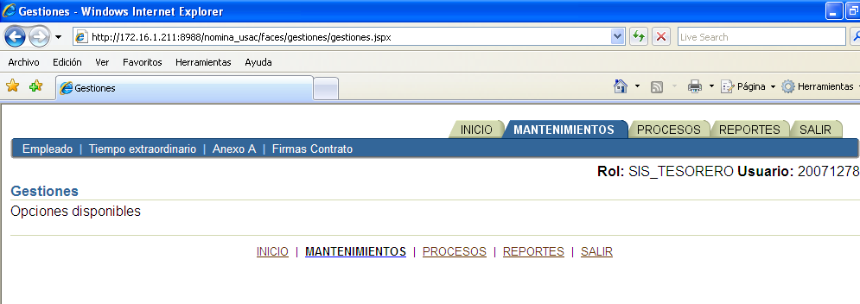

### Mantenimientos

Dentro de esta opción se encuentran las opciones de:

* Empleado: Opciones que aplican a un determinado empleado
* Tiempo extraordinario: Para el ingreso de horas extras.
* Anexo A: Para las altas, bajas de plazas.
* Firmas Contrato: Para el ingreso de los responsables de las firmas del contrato.

#### Empleado

En esta opción se encuentran las opciones que afectan a un empleado en particular. Al ingresar a la opción de “Empleado”, aparece una página para la búsqueda del empleado. Entre las opciones se encuentra por registro de empleado en la tipo de búsqueda normal, en la búsqueda Avanzada por nombres, apellidos y numero de cedula.

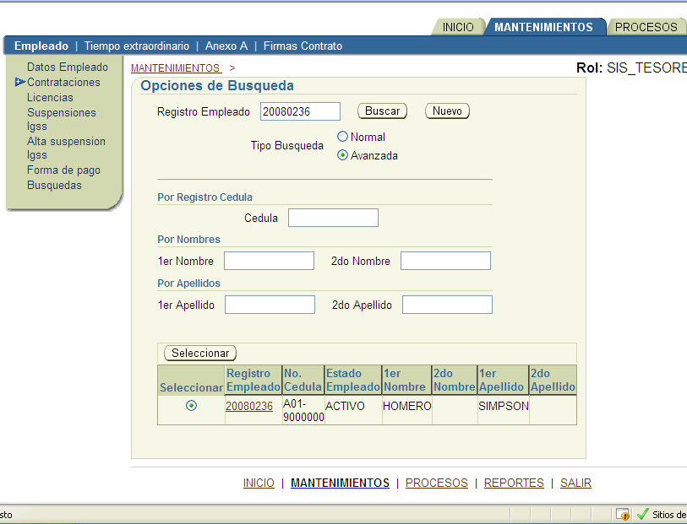

Después de haber ingresado los datos de búsqueda presionar el botón “Buscar”. En la tabla aparecerán los resultados de la búsqueda. Para seleccionar un empleado presione el botón “Seleccionar”. En este momento se habilitaran las opciones del menú del lado izquierdo y en la parte superior aparecerá el nombre y registro empleado sobre el que se esta trabajando.

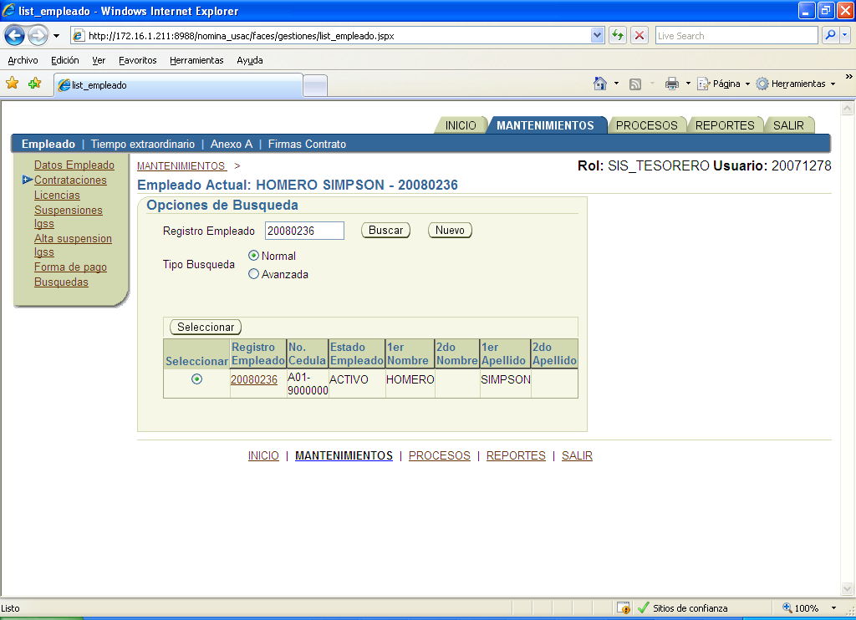

Para ver los datos del empleado, basta con darle clic al registro empleado de la tabla de resultados.

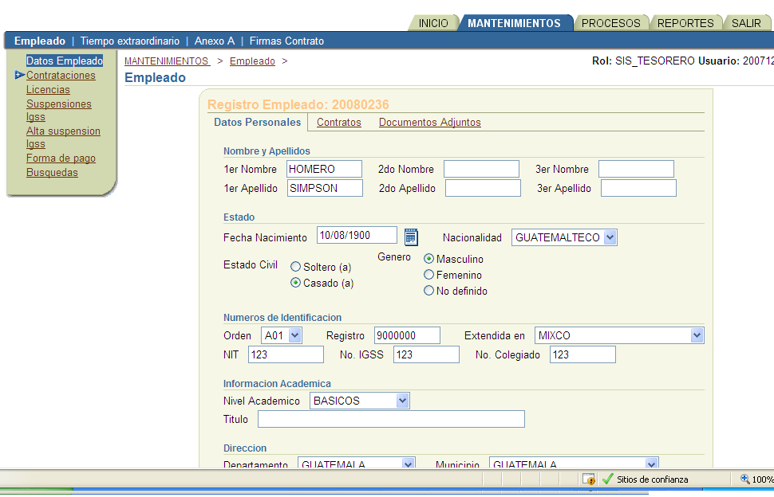

En la página de los datos del empleado, aparecen 3 opciones en forma de pestañas: Datos Personales, Contratos y Documentos Adjuntos.

En la pestaña de Contratos, aparecen los contratos del empleado. Para ver los datos del contrato hacer clic sobre el numero de contrato.

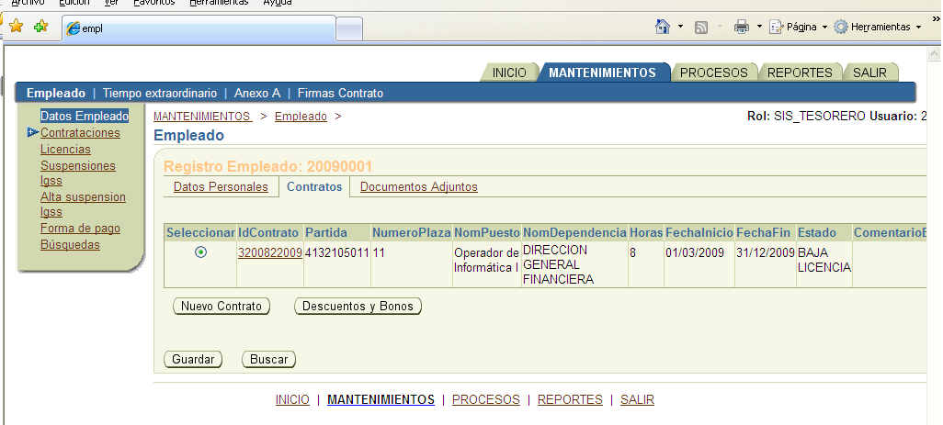

En la pestaña de Documentos Adjuntos, aparece una tabla con el listado de documentos asociados al empleado que han sido escaneados. Por ejemplo cedula, antecedentes, constancia de colegiado, etc.

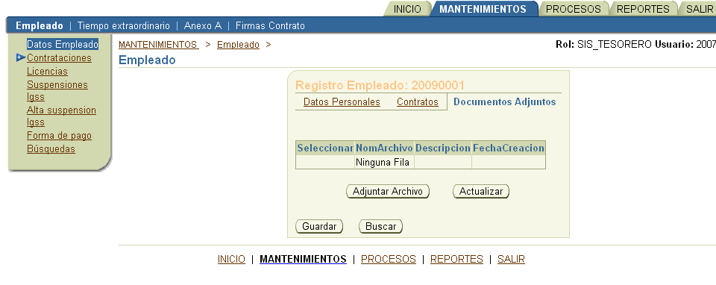

Para adjuntar un archivo presionar el botón “Adjuntar Archivo”, aparecerá otra ventana con se busca el archivo a adjuntar y una descripción del mismo. Para adjuntarlo presionar el botón “Adjuntar Archivo”, el resultado de la operación aparecerá en la parte superior. Se pueden ajuntar tantos archivos como sean necesarios. Para salir presione el botón “Salir” y retornará a la pagina principal.

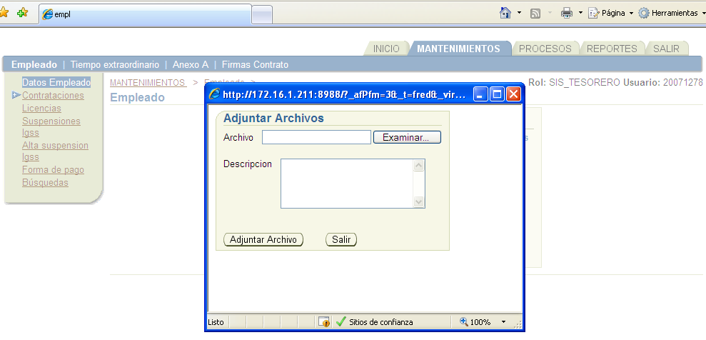

Ahora en la tabla deben aparecer los archivos que ha adjuntado, sino aparecen presione el botón “Actualizar” para que se refresque la tabla.

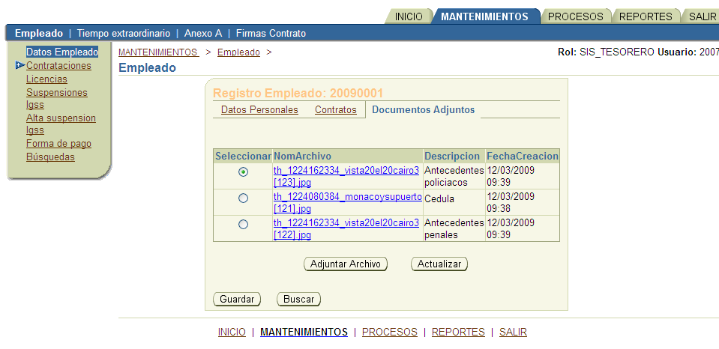

Para ver las imágenes vaya al link con el nombre del archivo. Aparecerá una ventana mostrando la imagen.

##### Nuevo Empleado

En la página de búsqueda de empleado se encuentra el botón de “Nuevo”. Para ingresar un nuevo empleado presionar el botón “Nuevo”.

En esta página se ingresan los datos del empleado. Nombres, apellidos, fecha de nacimiento, números de identificación, nivel académico, dirección y números de contacto.

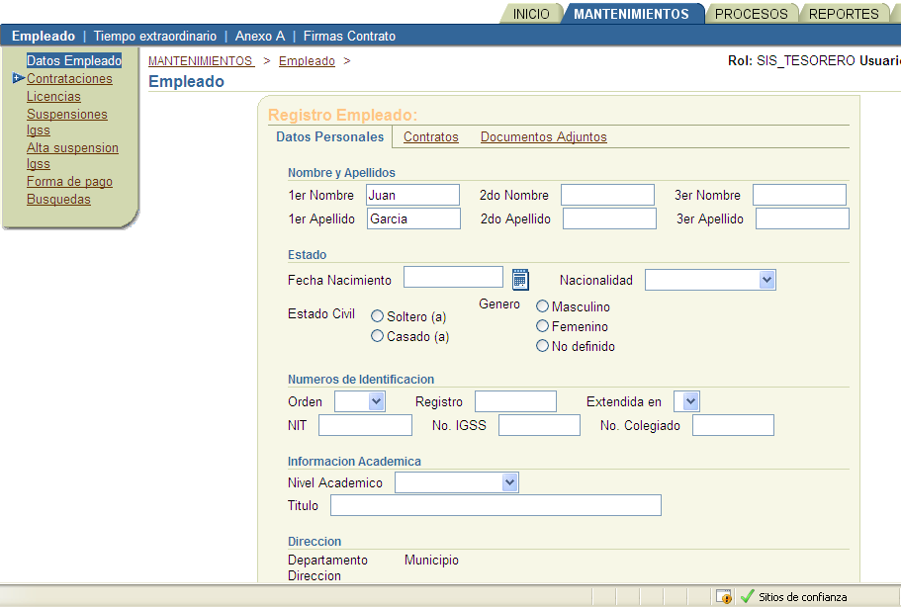

Para agregar una dirección presionar el botón “Agregar”, en ese momento se habilita el departamento, municipio y el campo para ingresar la dirección. El botón “Actualizar” es para el contenido de la tabla de direcciones.

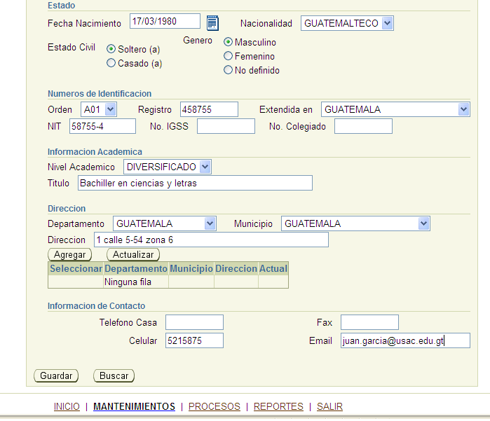

Después de haber llegado todos los datos que se tiene, se graba presionando el botón “Guardar”. El resultado de la operación aparecerá en la parte superior de la página.

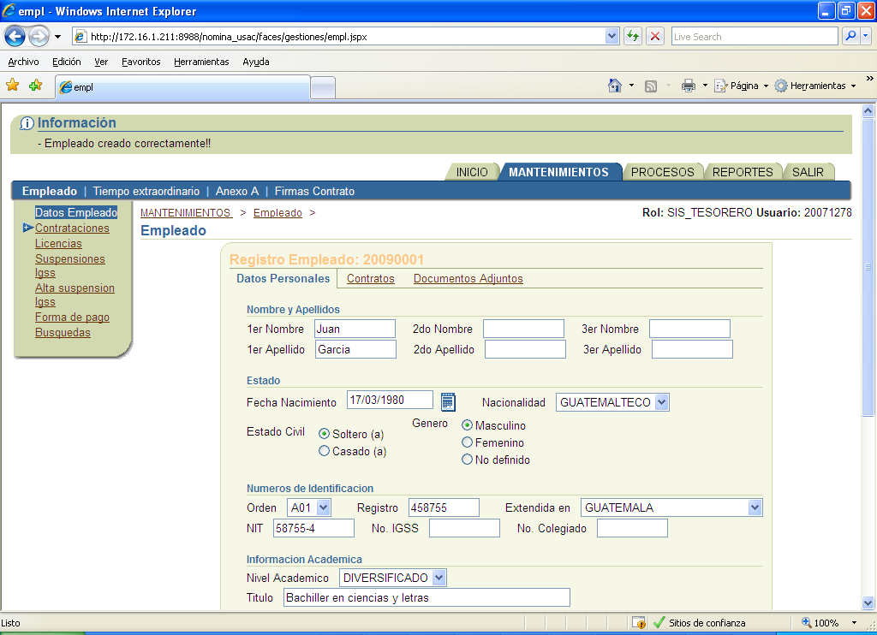

##### Contrataciones

En el menú superior izquierdo se encuentra la opción “Contrataciones”. Al darle clic a la opción aparece la página para el ingreso de los datos del nuevo contrato.

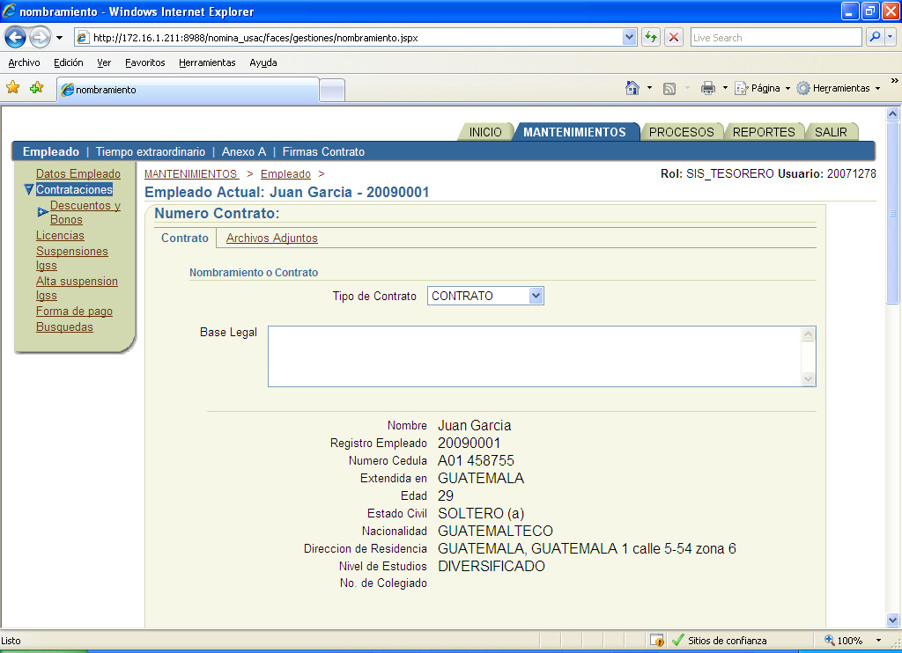

Para seleccionar la plaza presionar el botón “Seleccionar Plaza”, aparecerá una ventana con las plazas disponibles a los que tenga acceso el usuario. Para seleccionarla presionar el botón “Seleccionar” o bien doble clic sobre el radio que selecciona la fila.

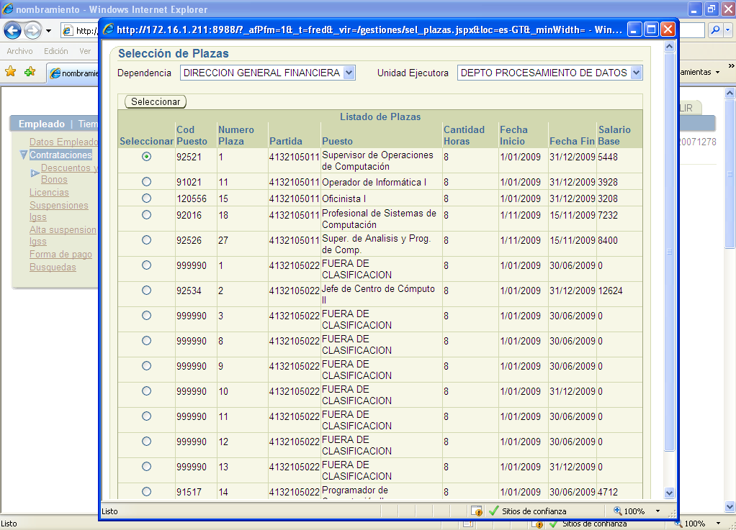

Al salir de la selección de plazas, nos aparece la información de la plaza seleccionada.

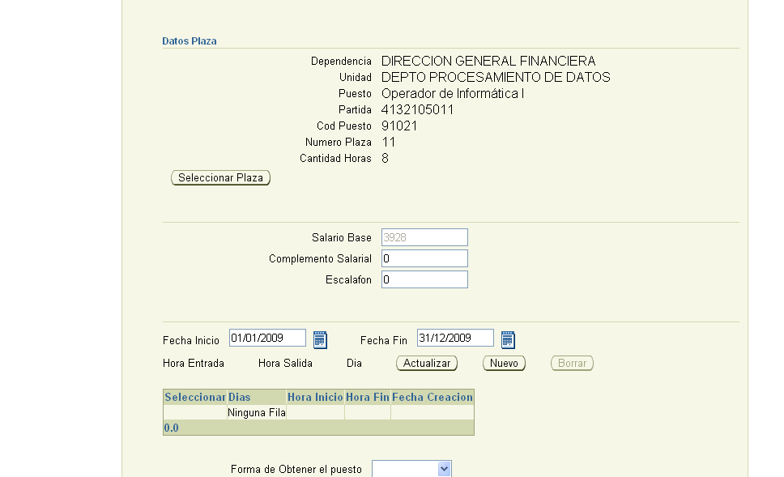

Nos aparece los datos de la fecha inicio y fin del contrato con las fechas que están registradas. Estas fechas se pueden cambiar de acuerdo al caso. Luego agregamos el horario de labores. Presionamos el botón “Nuevo”, se habilitan los campos para ingresar la hora de inicio de labores, la hora de salida y el día o días. Se pueden agregar tantos horarios como sean necesarios presionando el botón “Nuevo”. El botón “Actualizar” es para actualizar el contenido de la tabla. Si se quiere borrar un horario se selecciona y se presiona el botón “Borrar”.

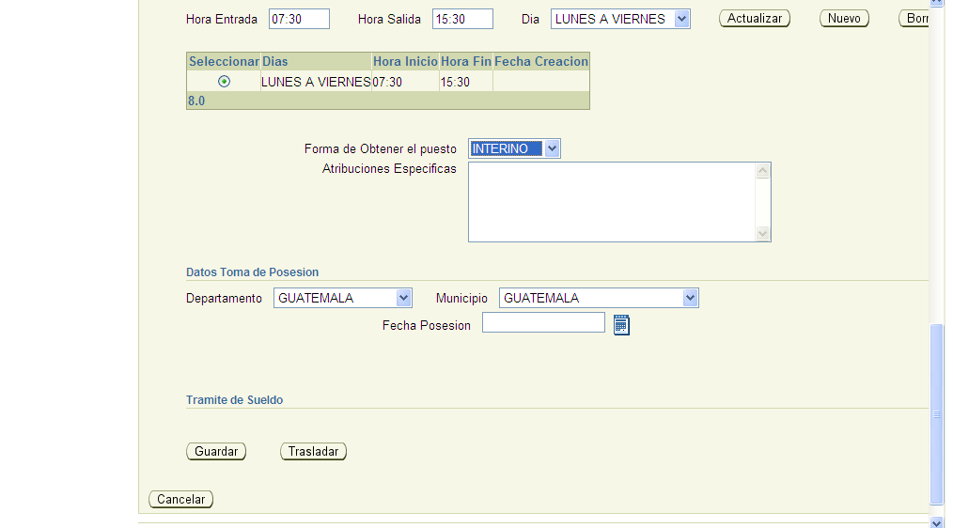

Se terminan de llenar los datos y se guarda el contrato con el botón “Guardar”. El resultado de la operación aparecerá en la parte superior del la pagina.

Cuando se hayan guardado los datos aparecerá el botón de “Imprimir Contrato”. En esta opción aparecerá una ventana con el contrato listo para Imprimir.

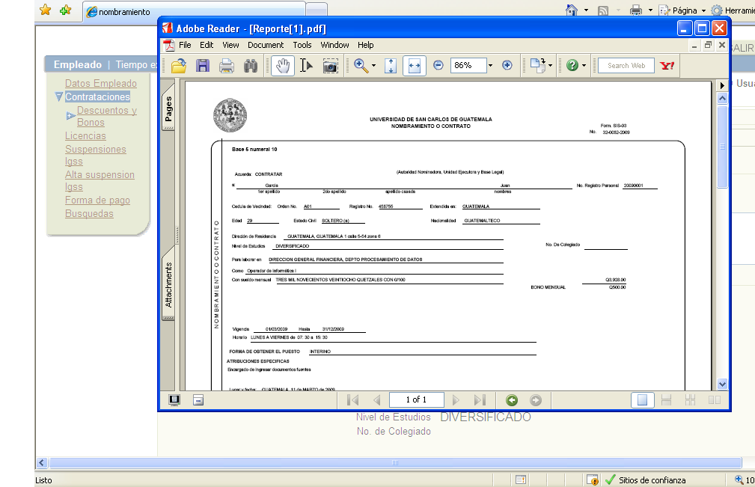

Después de haber revisado los datos del contrato y estén bien, se procede a trasladar el contrato para su revisión. Para realizar el traslado presionar el botón “Trasladar”. Aparecerá una ventana con el historial de las autorizaciones o cambios de estado. En la página se selecciona el estado, se ingresa un comentario el cual es opcional y se presiona el botón “Cambiar Estado”.

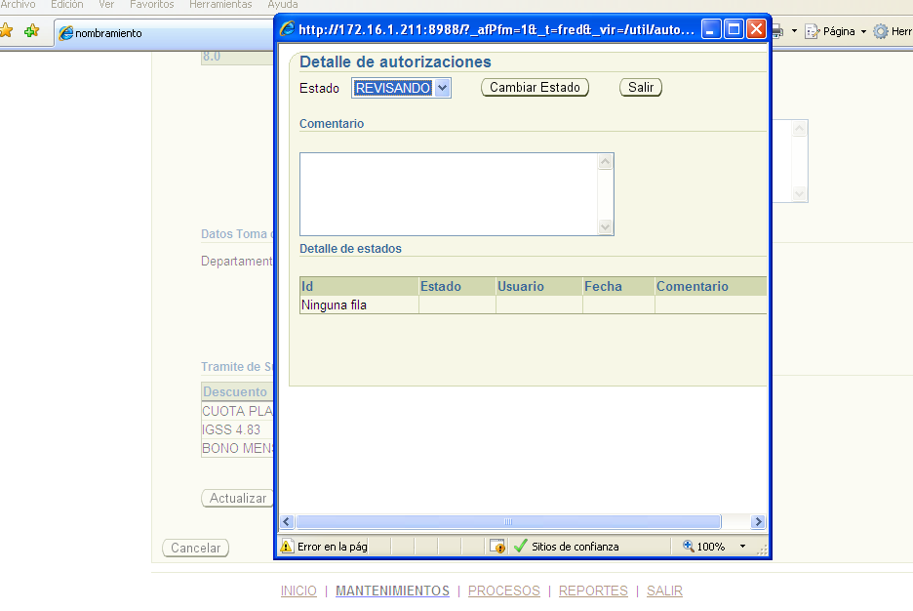

En la parte superior aparecerá el mensaje del resultado de la operación y en la tabla del detalle de estados que ha tenido el contrato.

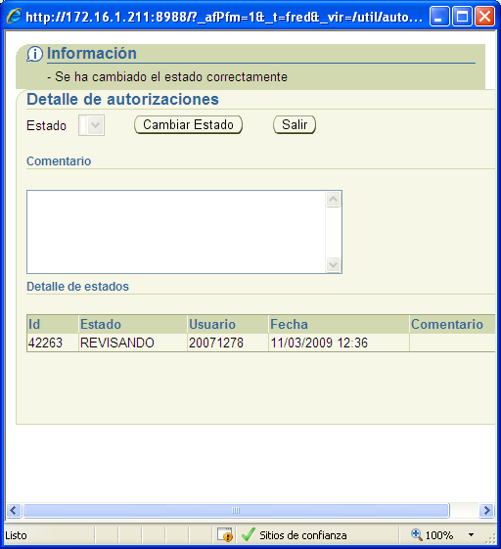

Cuando se cambia el estado del contrato, hay ciertos estados que no permiten cambios de datos, por ejemplo cuando esta en estado “REVISANDO”.

En la pestaña de Archivos Adjuntos en la misma pagina del contrato, se pueden adjuntar documentos escaneados que hacen referencia al contrato. Primero seleccionar la imagen que se desea adjuntar presionando el botón “Examinar”. Luego ingresar la descripción la cual es opcional y luego presionar el botón “Adjuntar Archivo”. En la tabla aparece el listado de los archivos de ese contrato.

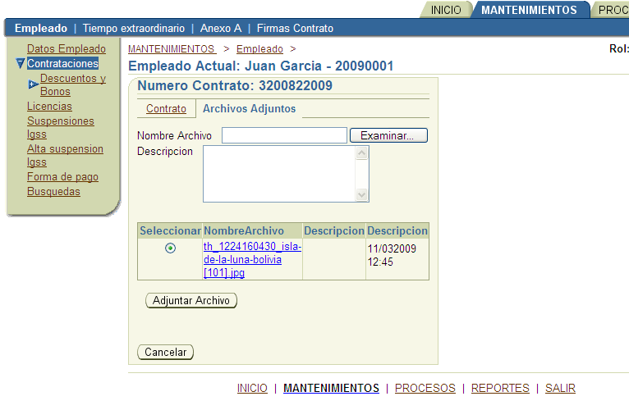

Para ver el archivo darle clic al link en el nombre de la imagen y se abrirá una ventana mostrando la imagen.

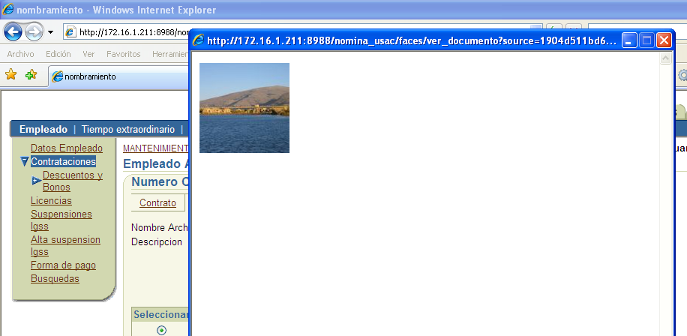

##### Licencias

En esta opción se ingresan los datos para las licencias con goce y sin goce de sueldo. Al darle clic a la opción de Licencias aparece un listado de las plazas del empleado, se selecciona la plaza a la que va aplicar la licencia, luego se presiona el botón “Seleccionar Plaza”

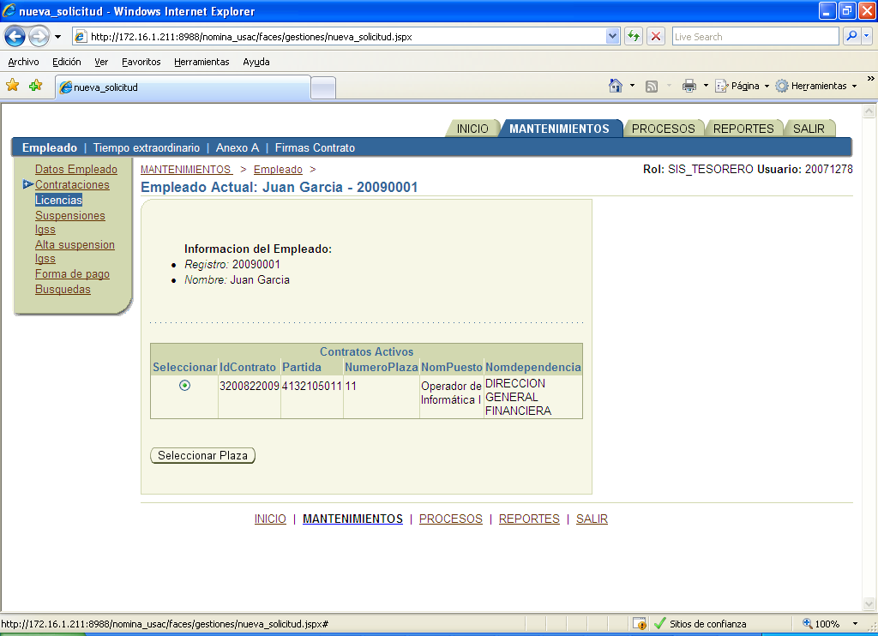

Después de seleccionar la plaza, se ingresan los datos de la licencia. El tipo de la licencia, el inicio y fin de la licencia, motivo, la resolución y demás datos.

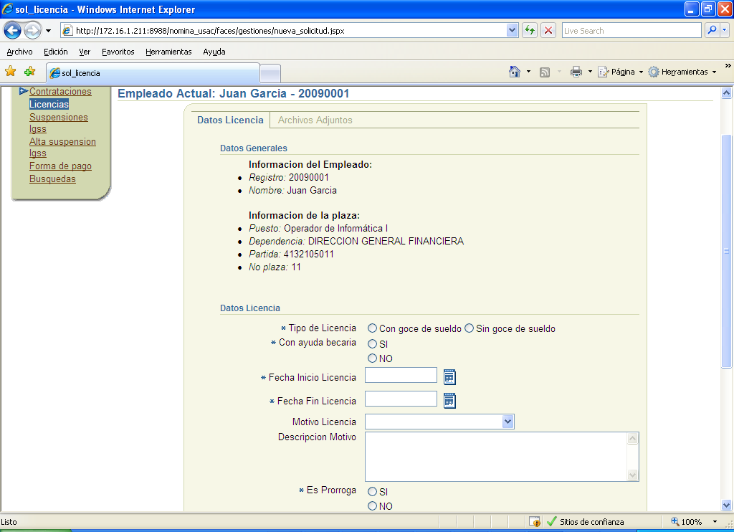

Luego se graban los datos presionando el botón “Guardar”. El resultado de la operación aparecerá en la parte superior de la página. Si ya no se desea grabar los datos presionar el botón “Cancelar”. Al presionar ese botón se ira a la pagina de búsqueda de empleado.

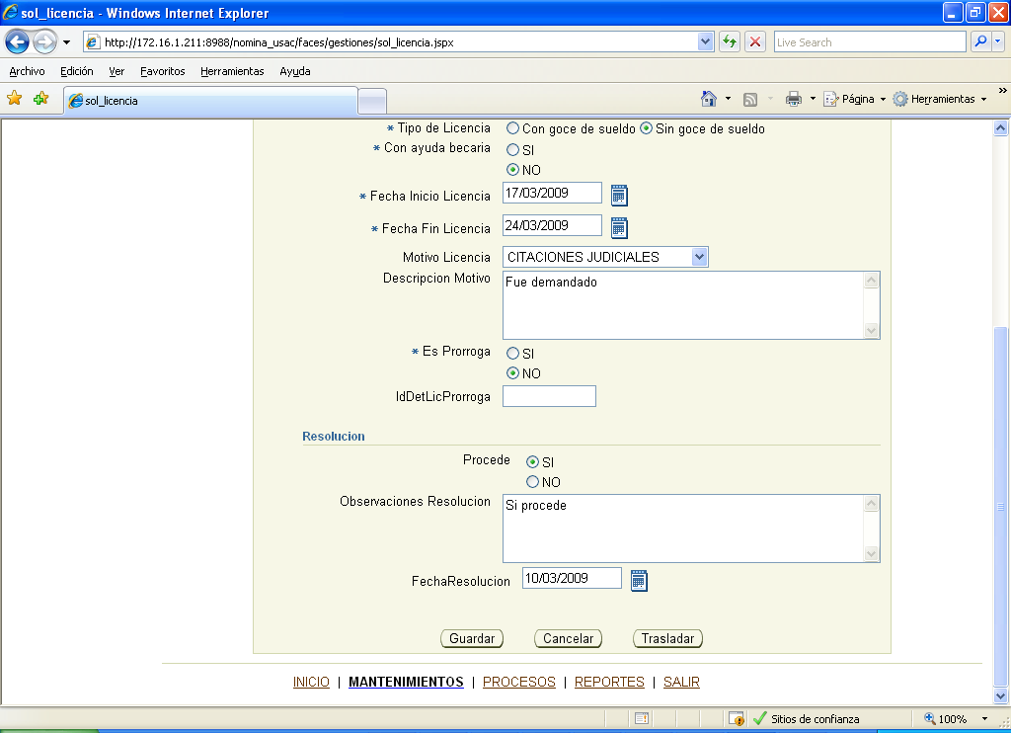

El botón “Trasladar” aplica solamente a las licencias con goce de sueldo, para las licencias sin goce de sueldo si procede la licencia entonces cuando se guarden los datos se aplicaran los cambios.

Cuando se presionar el botón de “Trasladar” aparece una ventana para elegir a que estado se cambia la licencia. Que pueden ser la de anular la licencia o bien trasladarlo a revision.

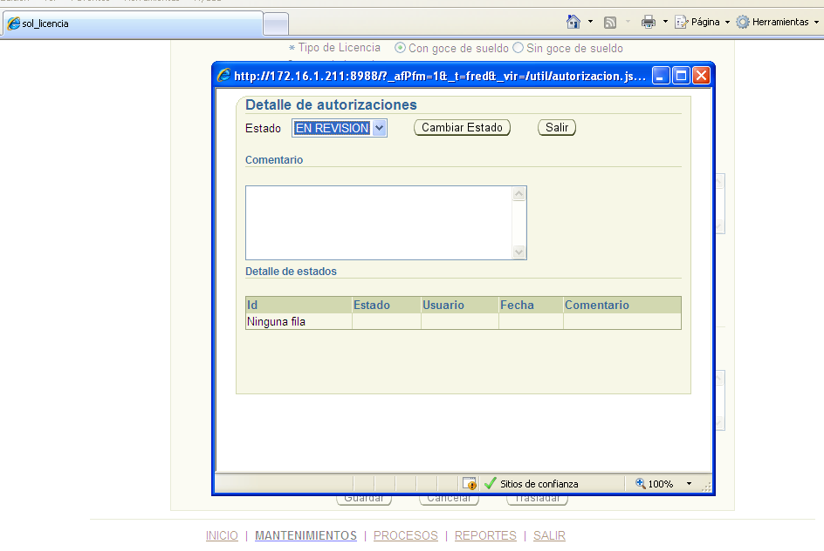

##### Suspensiones Igss

En esta opción se ingresan los datos para la suspensión Igss. Los datos que se ingresan son los que vienen con la orden de suspensión. Se ingresa el motivo, a partir de cuando se suspende y observaciones del caso.

Después de ingresar los datos se presiona el botón “Guardar”. El resultado de la operación aparecerá en la parte superior de la pantalla.

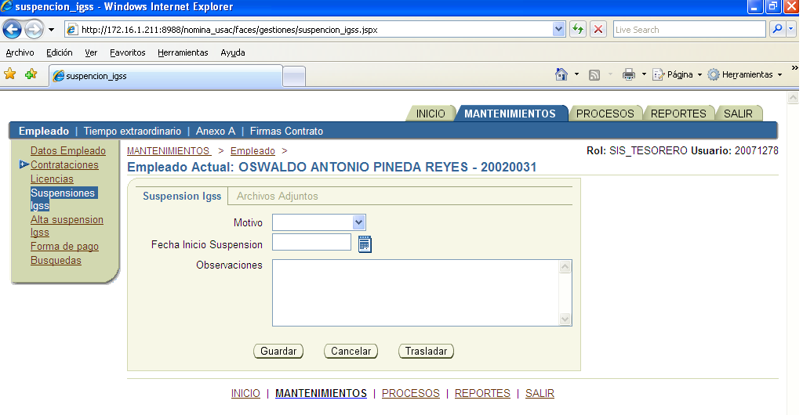

Después de haber ingresado los datos, es necesario trasladar la suspensión para su posterior revisión. Para trasladarlo presionar el botón “Trasladar”, aparecerá una ventana, donde se selecciona si se quiere trasladar (EN REVISION) o bien anular la suspensión.

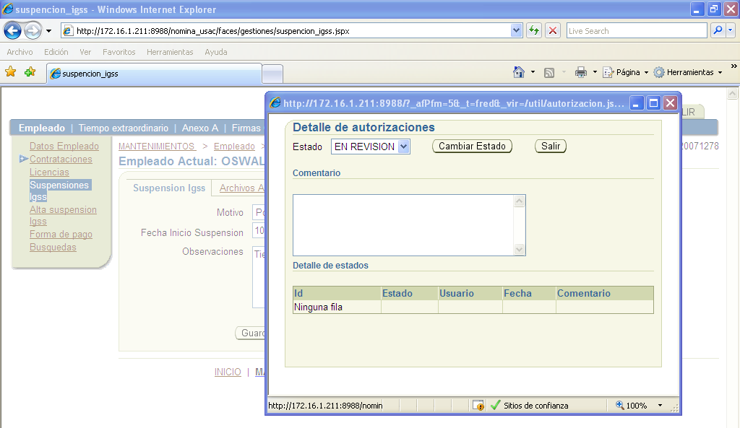

##### Alta suspensiones Igss.

En esta opción se ingresan los datos para la alta suspensión IGSS. Los datos que se ingresan son los que vienen con la orden de alta de suspensión. Se ingresa la fecha de alta de la suspensión y cualquier observación del caso.

Después de ingresar los datos se presiona el botón “Guardar”. El resultado de la operación aparecerá en la parte superior de la pantalla.

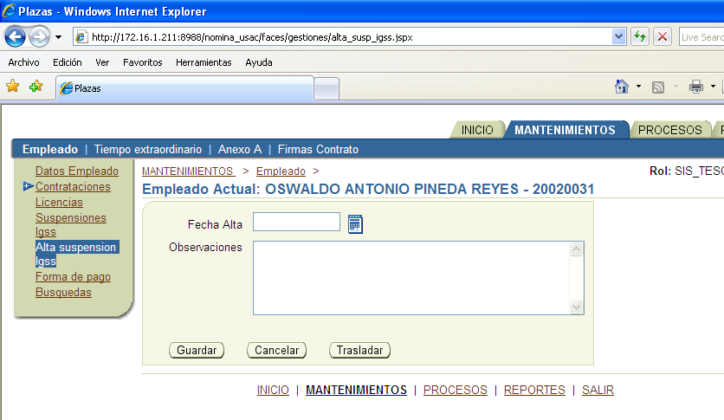

Después de haber ingresado los datos, es necesario trasladar la alta de suspensión para su posterior revisión. Para trasladarlo presionar el botón “Trasladar”, aparecerá una ventana, donde se selecciona si se quiere trasladar (EN REVISION) o bien anular la suspensión.

##### Forma de pago

En esta opción se define como se le va a pagar al empleado, ya sea por cheque o por acreditación bancaria. Por defecto al empleado se le paga por cheque. La página tiene dos opciones en forma de pestañas. La primera “Forma de pago”, donde se define si es por cheque o acreditación. En el caso de la acreditación el empleado tiene que tener registrada una cuenta bancaria. La segunda opción “Cuentas”, donde se ingresa los datos de la cuenta del empleado.

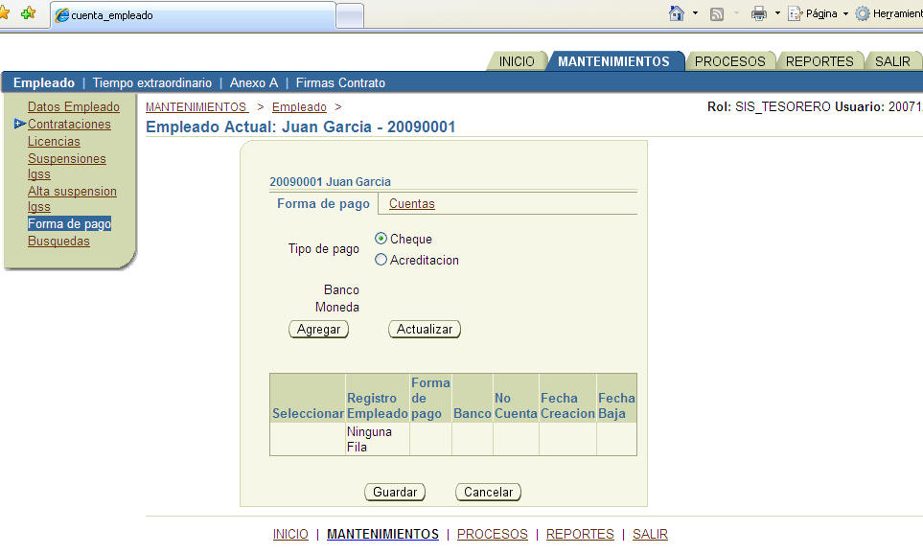

Para crear la cuenta, clic sobre la pestaña “Cuentas”. Luego presionar el botón “Agregar” en donde creará una nueva fila. Luego ingresar los datos de la cuenta: banco, moneda, y el número de la cuenta. La fecha de baja no es obligatoria y se utiliza cuando ya existe alguna otra cuenta e ingresamos una nueva que reemplazara a la primera. Luego de ingresar los datos presionar el botón “Guardar” para guardar los datos. El botón “Cancelar” sirve para deshacer los cambios. El botón “Actualizar” solo actualiza los datos a la tabla pero aun no están guardados.

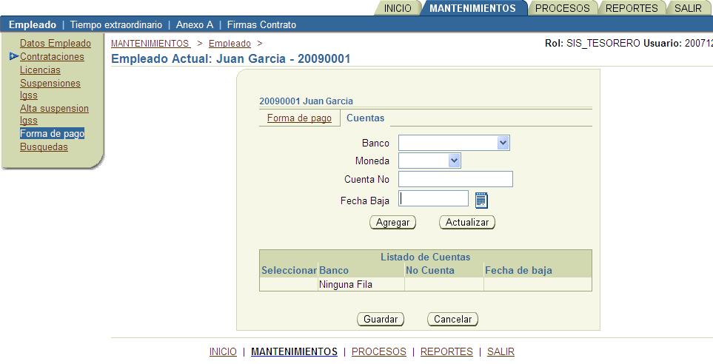

Ahora que ya existe al menos una cuenta, ya se puede definir la acreditación como forma de pago. En la pestaña de “Forma de pago”, clic en el botón “Agregar”, seleccionar en tipo de pago “Acreditación”, luego en listado de cuentas seleccionar la cuenta, y finalmente el botón “Guardar”. El resultado de la operación aparecerá en la parte superior de la página.

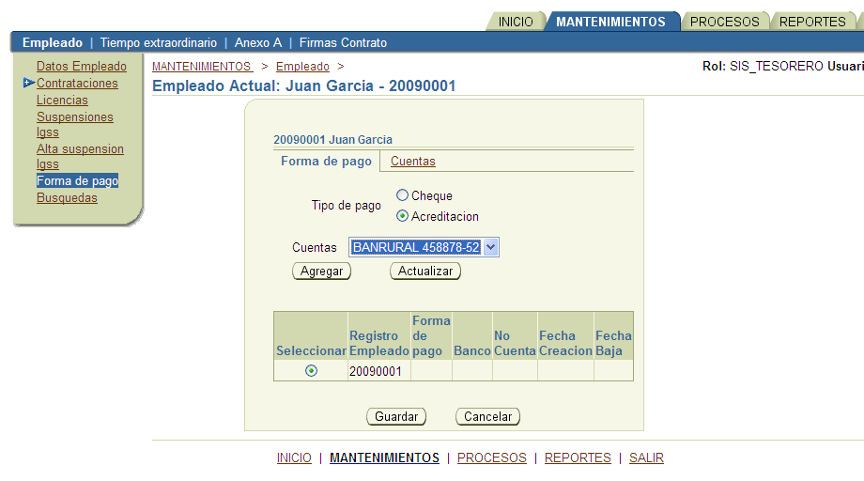

Cada vez que se agregue una fila en la forma de pago, este se convierte por defecto en la nueva forma de pago, y a las anteriores se les da de baja.

##### Búsquedas

En esta página aparece el listado de los movimientos que ha tenido el empleado como: licencias, suspensiones IGSS, descuentos judiciales, etc.

Por defecto si no se define un rango de fechas, mostrará los movimientos de los últimos 30 días.

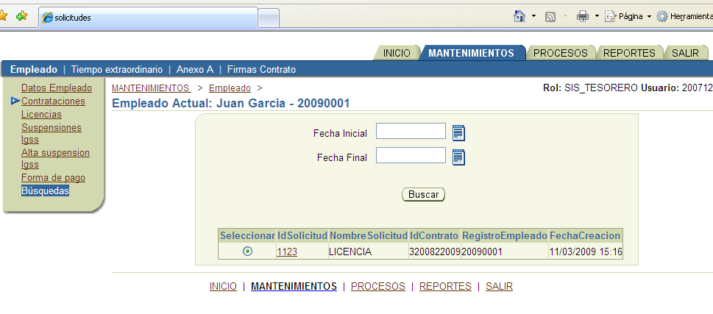

Para ver los datos de cada movimiento, es necesario darle clic al link del número de movimiento en la columna IdSolicitud.

#### ANEXO A

Para crear un anexo realizamos lo siguiente

1. clic en la pestaña mantenimientos.
2. clic en la opción Anexo A.

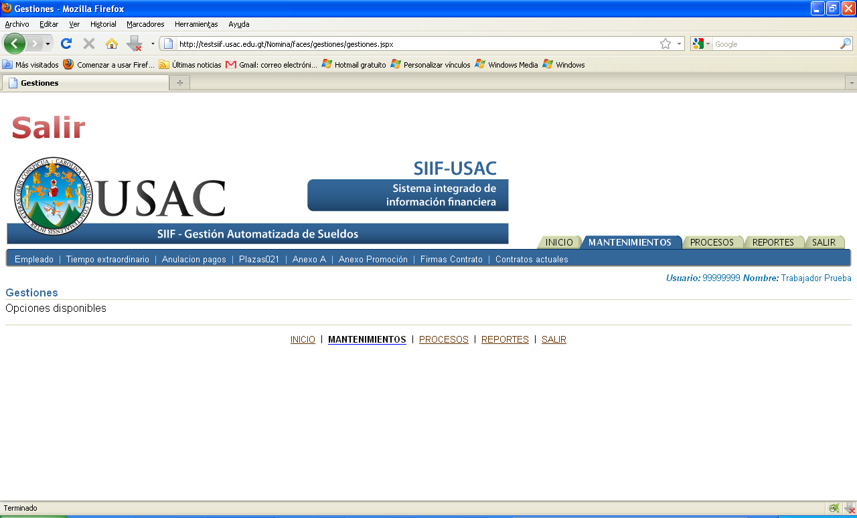

1. Luego le mostrará el siguiente formulario en donde usted deberá ingresar la información a tratar.

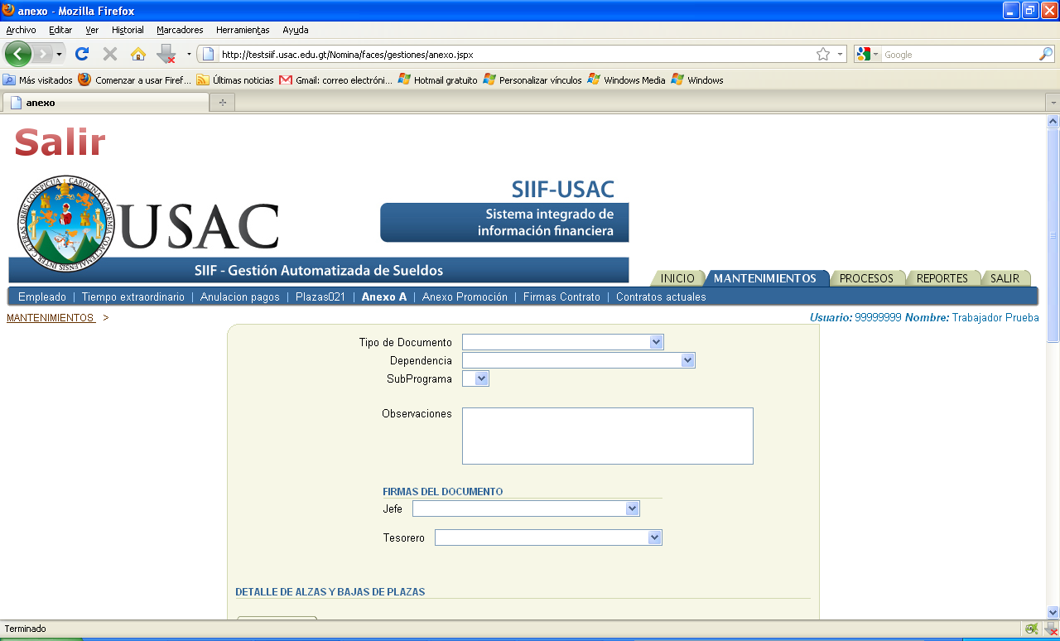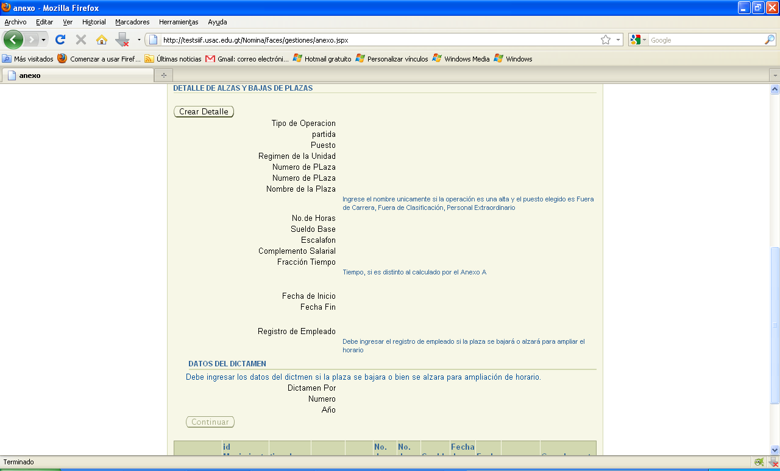

1. selecciona el tipo de documento en la opción Tipo de Documento.
2. Luego Seleccione la Dependencia.
3. Después seleccione el sub-programa.
4. Observaciones. Puede ingresar alguna observación sobre el anexo en general, dicha observación aparecerá en el apartado de observaciones al momento de imprimir el anexo A. Si no tiene ninguna observación puede dejar el espacio en blanco.
5. Luego debe seleccionar las personas que firmarán el documento.
   1. seleccione a la persona que firmará como jefe del subprograma.
   2. seleccione a la persona que firmará como tesorero del subprograma.
6. Ahora Clic en el botón Crear Detalle.
7. Luego seleccione el tipo de operación que desea realizar sobre una plaza, un alta o una baja.
8. después seleccione el No. De partida a utilizar en la opción partida.
9. Si usted seleccionó la opción alta en el tipo de operación entonces debe realizar lo siguiente:
   1. Seleccione el puesto a utilizar en la opción Puesto.
   2. Seleccione cual es la modalidad de la plaza, si es por semestre o por año en la opción Período de la Plaza.
   3. En la opción número de la plaza, le aparecerá un número, el cual constituye el número sugerido mas inmediato para la nueva plaza si a usted no le parece puede sustituirlo por el que usted considere. Si usted opto por dejar el número sugerido en la primera alza y luego desea ingresar mas alzas entonces deberá de ir cambiando dicho numero incrementándole cada vez una unidad.

* 1. En la opción nombre de la plaza, ingrese dicho nombre únicamente si el puesto que escogió fue Fuera de Clasificación, Fuera de Carrera, Personal Extraordinario de lo contrario debe dejarlo en blanco.
  2. Ingrese el Número de horas.
  3. En la opción Sueldo Base, deberá ingresar el sueldo de la nueva plaza solamente si el puesto seleccionado es Fuera de Carrera o Fuera de Clasificación, Personal Extraordinario; de lo contrario no es necesario ingresar el sueldo base.
  4. Ingrese el Escalafón, si la nueva plaza no tuviera escalafón deberá dejar 0.
  5. Ingrese el complemento Salarial, si la nueva plaza no lo tuviera deberá dejar 0.
  6. En la opción Fracción Tiempo. Si usted **NO** desea tomar en cuenta las vacaciones en el anexo A puede ingresar el tiempo exacto en que alzará la plaza, por ejemplo si usted alzara la plaza con fecha inicio 01/01/2011 y fecha fin 15/04/2011 y no desea tomar en cuenta las vacaciones entonces en fracción de tiempo debe ingresar 3.5 (corresponde a 3 meses y 15 días del mes de abril).

Por el contrario si usted desea incluir el cálculo de las vacaciones simplemente debe dejar en blanco dicha opción y el sistema calculará por usted el tiempo de acuerdo a la fecha de inicio y fin ingresados.

* 1. Ingrese la fecha de inicio de vigencia de la nueva plaza.
  2. Ingrese la fecha de fin de vigencia de la plaza.
  3. Registro de Empleado. Si el Alza de la plaza es para ampliación de horario deberá ingresar el registro del empleado quien actualmente tiene la plaza (también deberá llenar los datos del dictamen). En cualquier otro caso puede ingresarlo o bien dejarlo en blanco.
  4. En la sección Datos del Dictamen, deberá ingresar todos los datos **SI** la plaza se alzará por ampliación de horario, en cualquier otro caso puede dejar en blanco dicha sección de datos.
     1. en la opción Dictamen Por, deberá seleccionar la entidad que dictaminó la cual se encuentra en el numero de dictamen. Por ejemplo si el dictamen es DARCHC No. 105-2011, deberá seleccionar DARCHC.
     2. En la opción Numero, ingrese solamente el No. del dictamen. Por ejemplo si el dictamen es DARCHC No. 105-2011, deberá ingresar 105.
     3. En la opción Año, ingrese solamente el Año del dictamen. Por ejemplo si el dictamen es DARCHC No. 105-2011, deberá ingresar 2011.

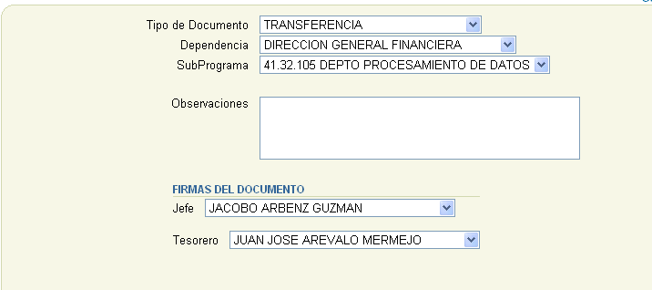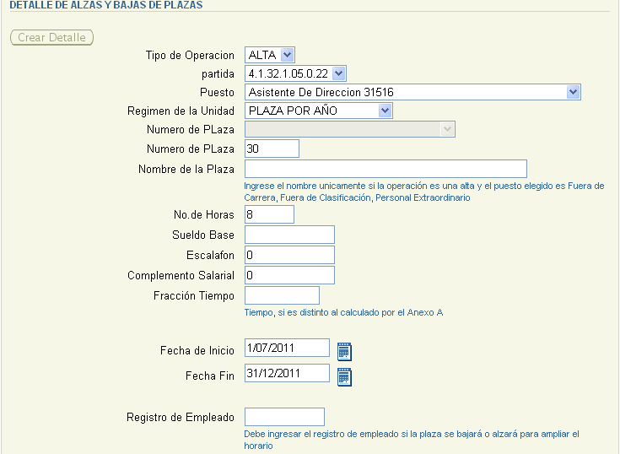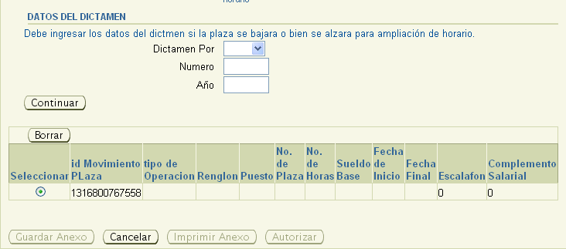

Si usted seleccionó la opción ***BAJA*** en el tipo de operación entonces debe de realizar lo siguiente:

* 1. Seleccione el número de plaza, en la opción del Combo Numero de plaza.
  2. En la opción Fracción Tiempo. Si usted **NO** desea tomar en cuenta las vacaciones en el anexo A puede ingresar el tiempo exacto en que bajará la plaza, por ejemplo si usted bajará la plaza con fecha inicio 01/01/2011 y fecha fin 15/04/2011 y no desea tomar en cuenta las vacaciones entonces en fracción de tiempo debe ingresar 3.5 (corresponde a 3 meses y 15 días del mes de abril).

Por el contrario si usted desea incluir el cálculo de las vacaciones simplemente debe dejar en blanco dicha opción y el sistema calculará por usted el tiempo de acuerdo a la fecha de inicio y fin ingresados.

* 1. Ingrese la fecha de inicio.
  2. Ingrese la fecha fin.
  3. Registro de Empleado. Si la baja de la plaza es para ampliación de horario tiene que ingresar el registro del empleado quien actualmente tiene la plaza (también deberá llenar los datos del dictamen). Si la baja de la plaza no es por ampliación de horario entonces **NO** tiene que ingresar el registro de empleado
  4. En la sección Datos del Dictamen, deberá ingresar todos los datos **SI** la plaza se bajará por ampliación de horario, en cualquier otro caso puede dejar en blanco dicha sección de datos.
     1. En la opción Dictamen Por, deberá seleccionar la entidad que dictaminó la cual se encuentra en el numero de dictamen. Por ejemplo si el dictamen es DARCHC No. 105-2011, deberá seleccionar DARCHC.
     2. En la opción Numero, ingrese solamente el No. del dictamen. Por ejemplo si el dictamen es DARCHC No. 105-2011, deberá ingresar 105.
     3. En la opción Año, ingrese solamente el Año del dictamen. Por ejemplo si el dictamen es DARCHC No. 105-2011, deberá ingresar 2011.

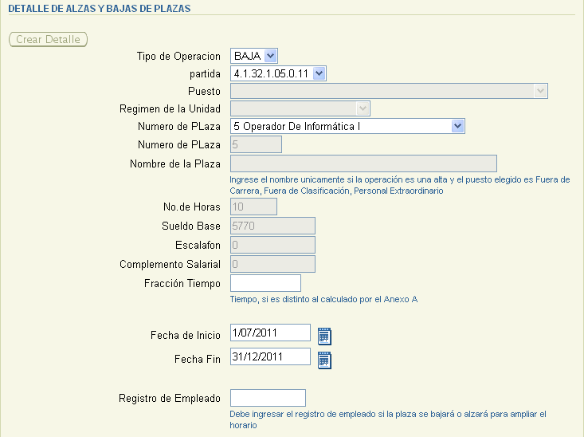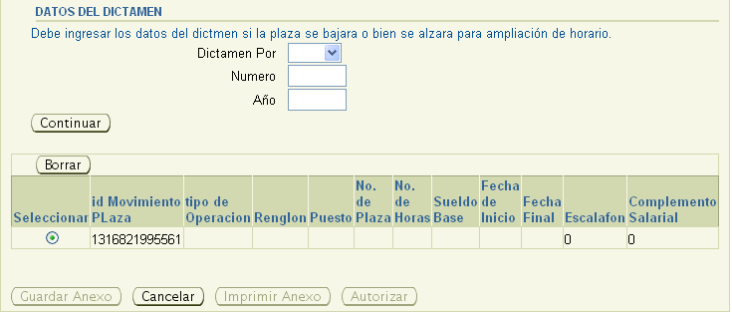

1. Luego clic en el botón Actualizar Datos.
2. Si desea ingresar mas altas o bajas de plazas simplemente le da clic en el botón Crear Detalle e inicia a ingresar la información a partir del paso No. 10 (Selección del tipo de operación).

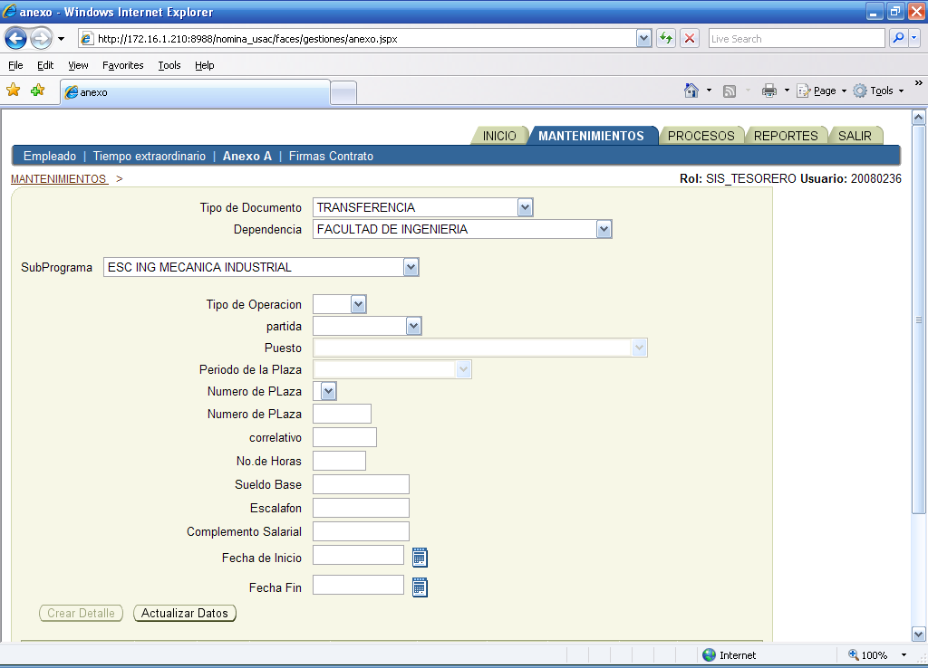

1. Si desea guardar el anexo, clic en el botón Guardar Anexo.
2. Botón Cancelar: Se utiliza si ya no se desea guardar el anexo. Este botón dejará sin efecto toda la información ingresada en el anexo.
3. Botón Imprimir Anexo: Se utiliza para ver o imprimir el anexo creado. Este botón estará habilitado después de haber grabado el anexo.
4. Botón Autorizar: Se utilizar para poder avalar y trasladar el anexo a presupuesto para su autorización. (ver sección AUTORIZACION DEL ANEXO A).

Consultar Anexo

Para poder ver la información contenida en un anexo determinado realizamos lo siguiente.

1. clic en la pestaña REPORTES y luego clic en la opción **Anexo A.**

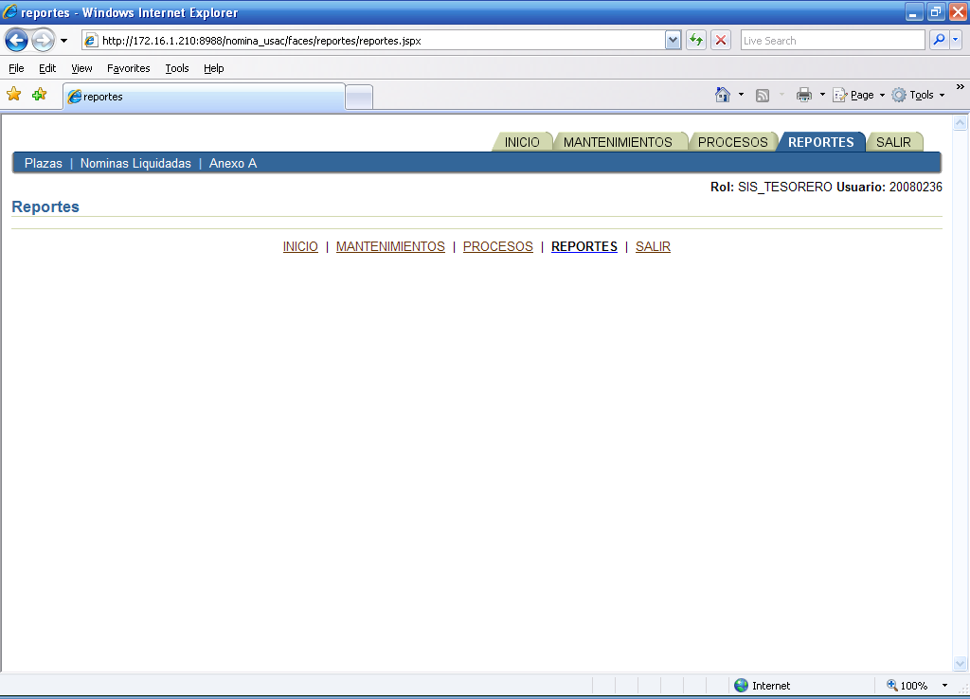

1. Le aparecerá los anexos creados en los últimos 30 días ordenados por fecha de creación.

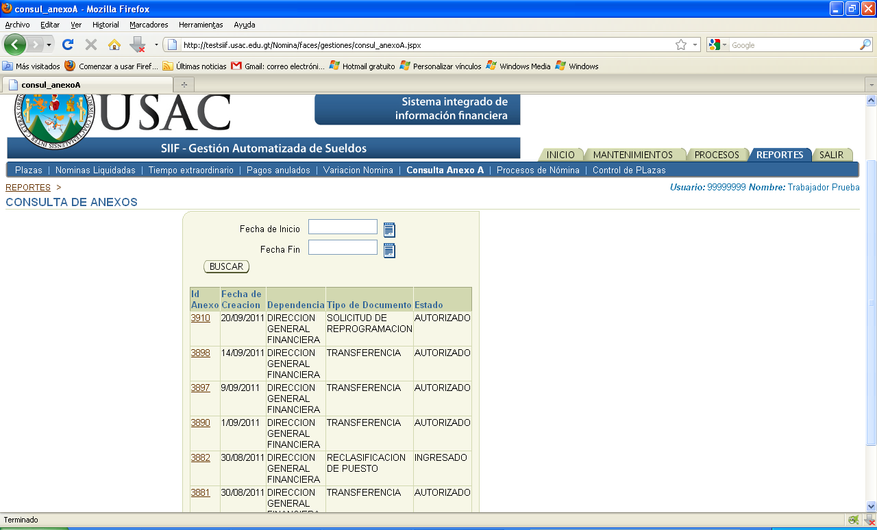

1. Si el anexo que usted está buscando no aparece debido a que la fecha de creación supera los 30 días entonces usted puede buscarlo ingresando la fecha de inicio y la fecha fin y luego le da clic en buscar. Puede dejar en blanco la fecha fin y solamente ingresar la fecha inicio, si usted hace esto la búsqueda lo realizara desde la fecha de inicio hasta la fecha actual.
2. El resultado de la búsqueda le mostrará una tabla con los anexos, si el resultado de la búsqueda devuelve más de 10 anexos creados deberá de darle clic en la leyenda “Siguientes” que se encuentra en la parte inferior y superior de la tabla, debido a que la tabla ira visualizando los anexos en una lista de 10 únicamente.

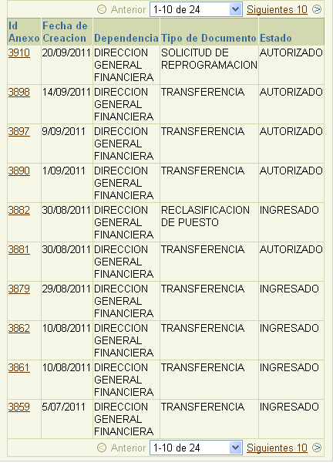

1. para visualizar el contenido del anexo, simplemente le damos un clic en el número del anexo deseado, que se encuentra en la columna id Anexo.

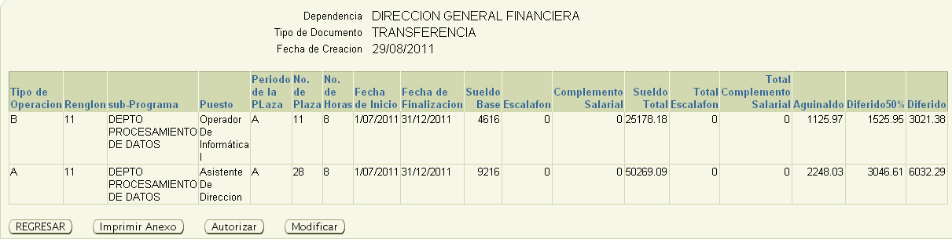

1. Botón REGRESAR: Al darle clic en este botón usted podrá regresar a la página de búsqueda de anexos.
2. Botón MODIFICAR: Al darle clic en este botón usted podrá agregar bajas o alzas, eliminar alzas o bajas. Dichas modificaciones usted las podrá realizar siempre y cuando el anexo no haya sido trasladado a presupuesto o bien presupuesto lo haya regresado para su corrección. (VER SECCION MODIFICAR ANEXO A)
3. Botón Imprimir Anexo: Al darle clic en este botón se visualizará el anexo en un formato listo para impresión, tal como se muestra a continuación.

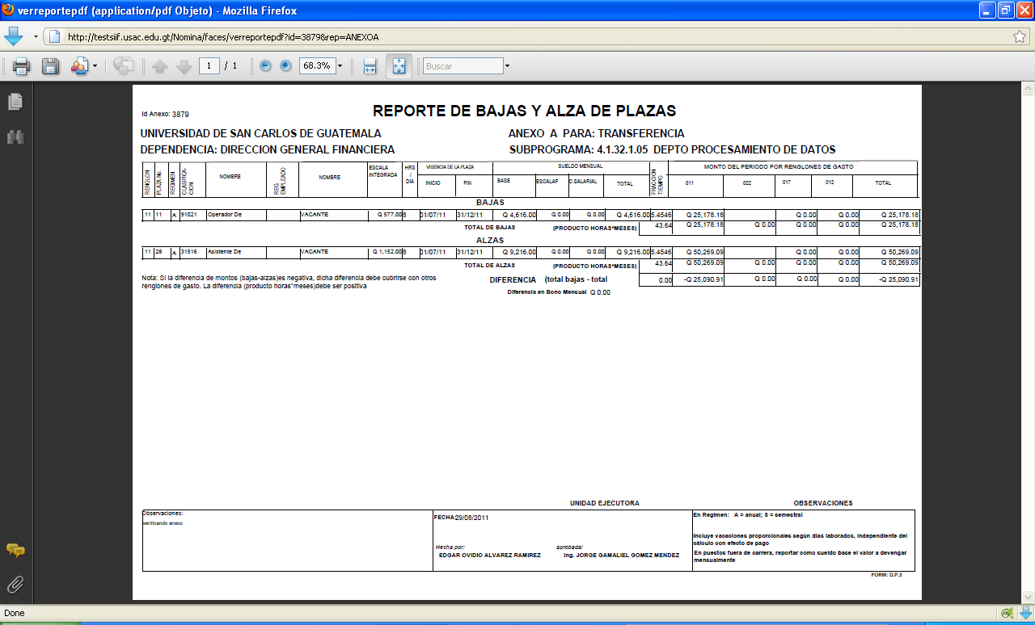

**MODIFICAR ANEXO A**

Un anexo A puede ser modificado si este aun no ha sido trasladado a presupuesto (estado ingresado) o también cuando presupuesto lo haya regresado para su corrección (estado objetado).

1. Luego de darle clic al botón modificar (VER SECCION CONSULTA ANEXO) lo llevará al formulario del anexo.

Debe cerciorarse que en el formulario del anexo este seleccionado el tipo de documento, dependencia y subprograma, si por alguna razón estos campos mencionados no tuviera la información correcta deberá nuevamente darle clic en el botón modificar siguiendo los pasos de la sección consulta anexo. :

Formulario incorrecto

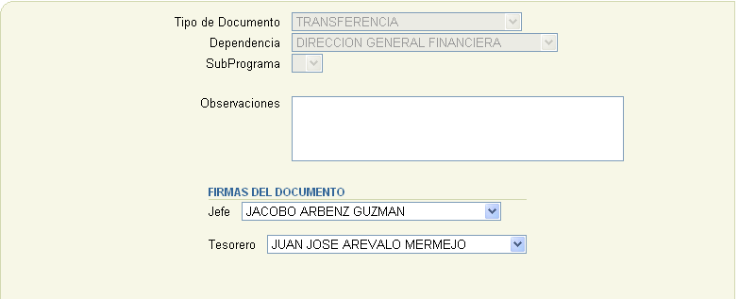

Formulario correcto

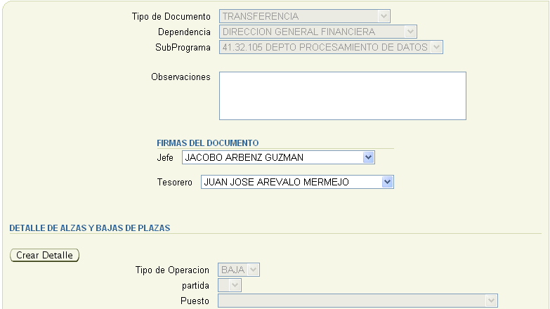

1. **Agregar alzas o bajas.** Clic en crear detalle e inicia a ingresar la información a partir del paso No. 10 (Selección del tipo de operación), de la sección Anexo A.
2. **Borrar alzas o bajas**.
   1. Seleccionamos la plaza que deseamos eliminar dándole un clic encima de la ruedita (button radio) en la tabla que se encuentra al pie del formulario, si queremos seguir eliminando repetimos nuevamente la operación.

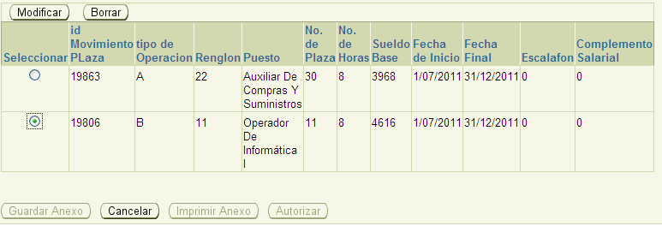

* 1. Cuando hayamos eliminado todo lo deseado guardamos los cambios en el anexo, dándole un clic en el botón Guardar Anexo.

1. **Modificar Alzas o Bajas**

**AUTORIZAR ANEXO A**

Consiste en el traslado del anexo A para presupuesto para que dicho ente lo autorice o bien también puede ser utilizado para liberar las plazas tomadas como baja en dicho anexo en caso que decidamos anular el anexo, para ello realizamos los pasos siguientes.

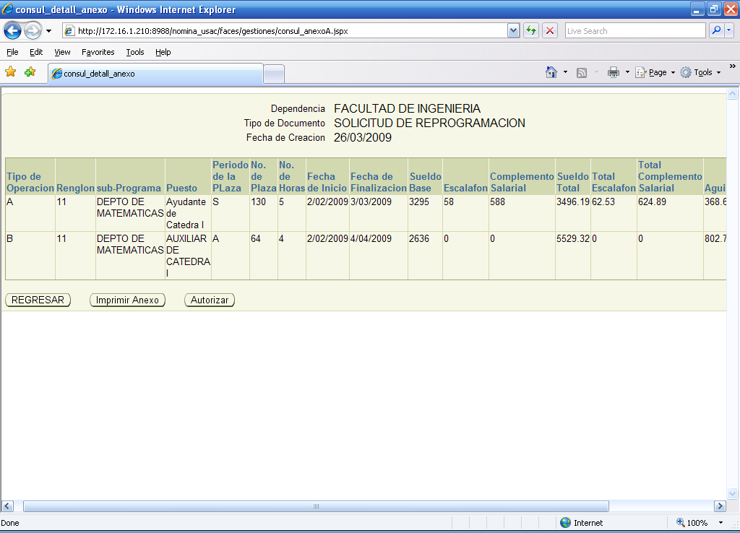

1. clic en el botón Autorizar.
2. luego nos aparecerá la siguiente pagina

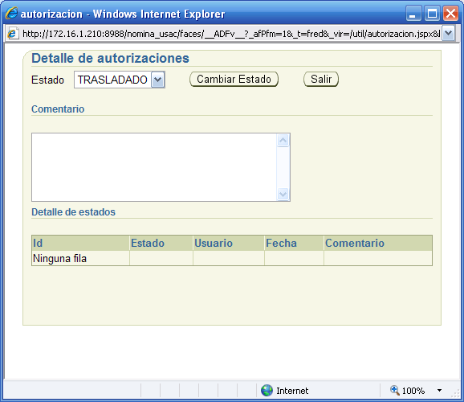

1. En la opción estado podremos seleccionar las siguientes opciones
   1. TRASLADADO: Al seleccionar esta opción estaremos pasando el Anexo A para presupuesto para que este ente lo analice y decida si procede o no.
   2. ANULADO: Al seleccionar esta opción estamos decidiendo no darle tramite al Anexo A, y al mismo tiempo se estarán liberando las plazas que se hayan tomado como baja en dicho anexo A.
2. Opción Comentario: es utilizado para escribir en forma breve algo que queramos hacer mención sobre el anexo A. es opcional.
3. Luego de haber realizado los pasos anteriores le damos clic en el botón Cambiar Estado, si la operación fue correcta aparecerá un mensaje en la parte superior de la página el cual dice “Se ha cambiado el estado correctamente”.

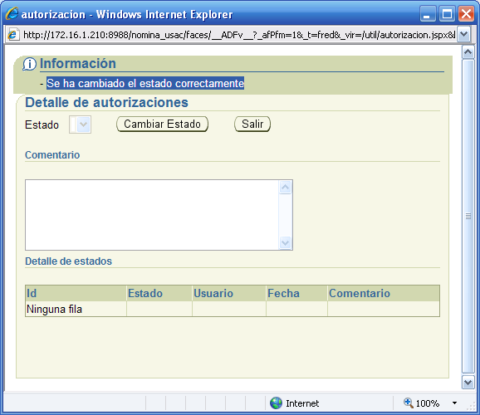

1. Para salir de dicha pagina le damos un clic en el botón Salir.

### Firmas Contrato

En esta opción se definen las personas encargadas de la firmas del contrato. Para agregar un registro presionar el botón “Nuevo”.

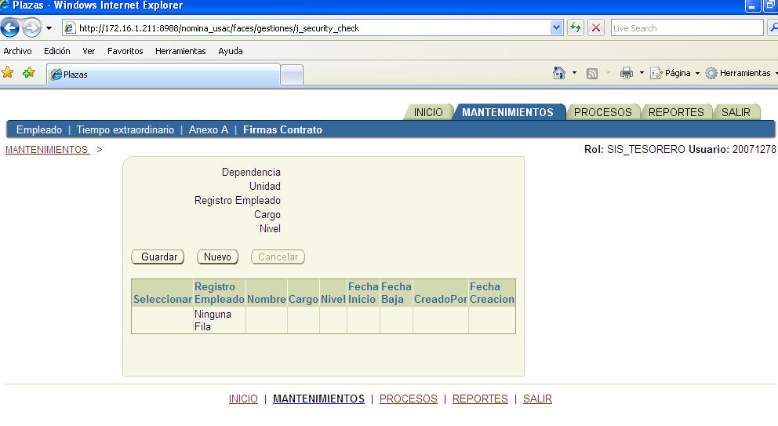

Se habilitarán los campos para ingresar los datos necesarios. La dependencia y unidad son los que tenga acceso el usuario. El Registro Empleado es la persona que firmará el contrato.

El nivel indica en que parte del contrato firmará la persona.

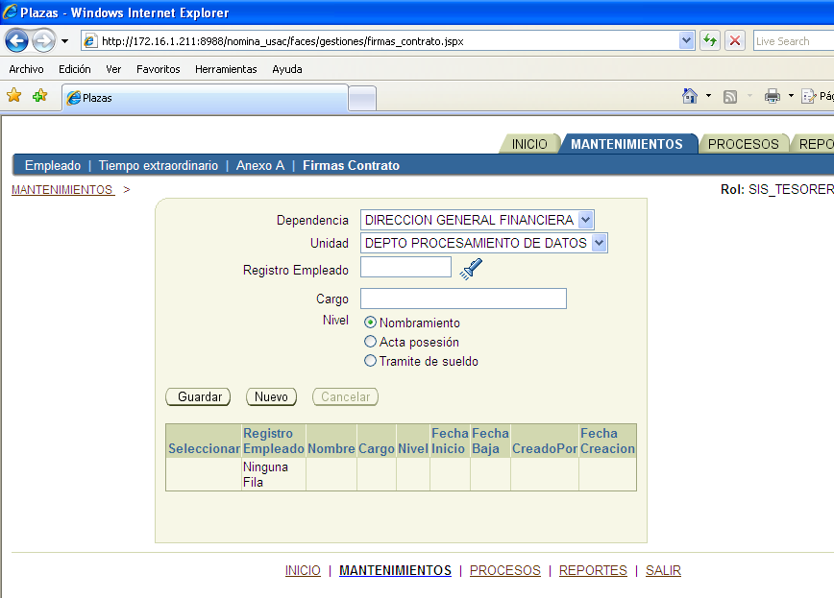

Cuando se desea grabar los datos presionar el botón “Guardar” o el botón “Cancelar” para borrar todos los datos.

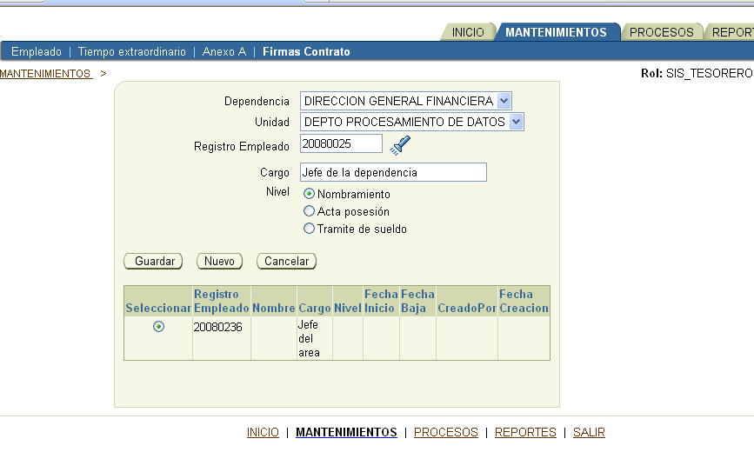

### Procesos

#### Liquidación nomina

En esta opción aparecen el listado de las nominas que no se han liquidado. El listado se genera en base a las unidades a las que tiene acceso. Para ver el listado, primero seleccionar la dependencia, luego le aparecerá el listado de las unidades. Seleccione una unidad y la tabla de las nominas pendientes de liquidar se actualizará con las pendientes.

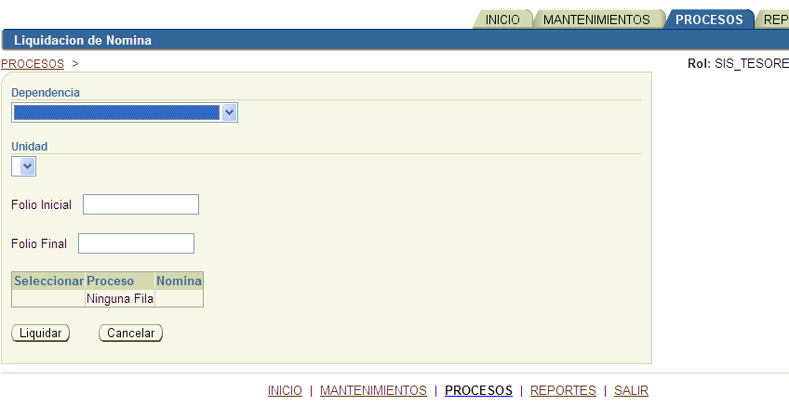

Luego de seleccionar la dependencia y unidad, la tabla mostrará las nominas pendientes de liquidar. Ahora se ingresa el Folio inicial y final del SIS-07 nomina impresa y se procede a liquidar la nomina. Para liquidar presionar el botón “Liquidar”, espere unos momentos y aparecerá el resultado de la operación en la parte superior de la pagina.

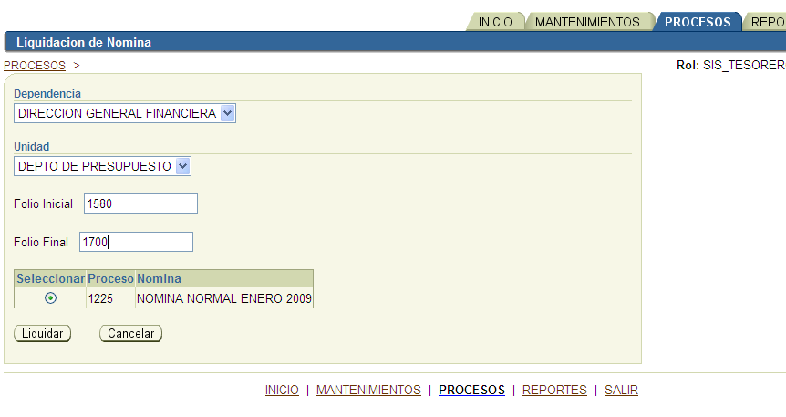

Después de haber liquidado la nomina, se dirigirá automáticamente a la parte de reportes en la lista de las nominas que ya se han liquidado. Para ver el reporte de la nomina liquidada dar clic al link de la columna Id.

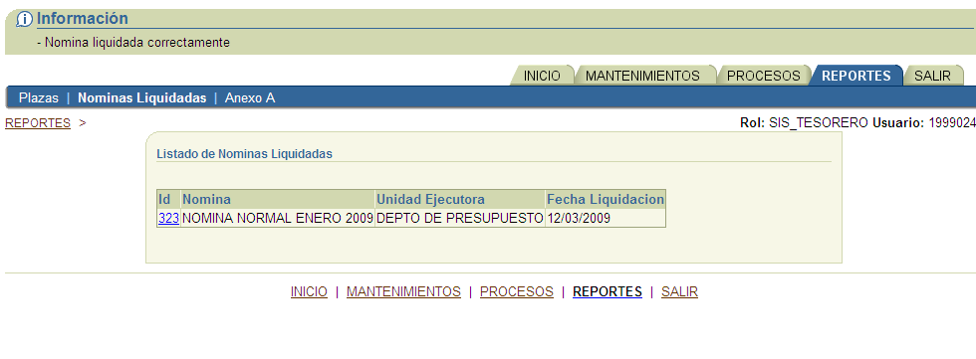

Después de darle clic al link aparecerá otra ventana con el reporte de la liquidación de la nomina.

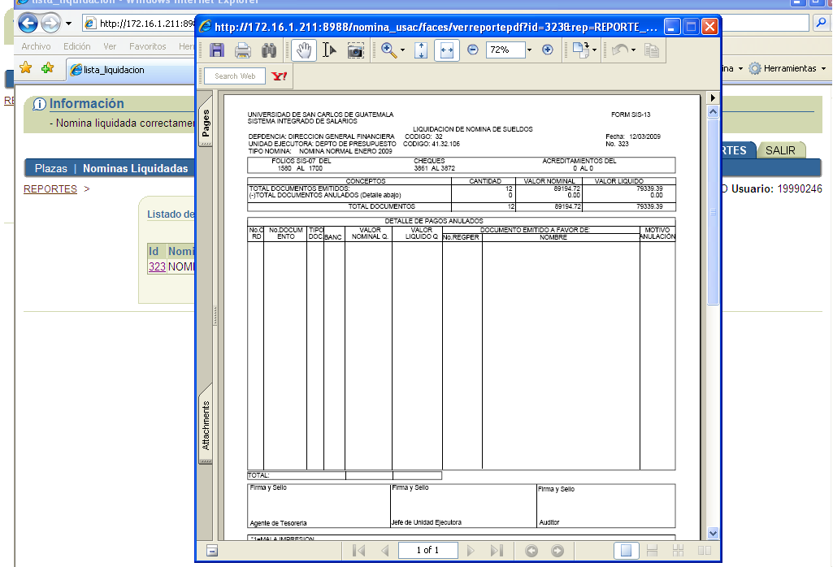

### Reportes

#### Plazas

En este reporte aparece el listado de las plazas de la unidad a las que tiene acceso el tesorero. Para ver el reporte dar clic al link de “Listado de Plazas”. Aparecerá otra ventana con el reporte.

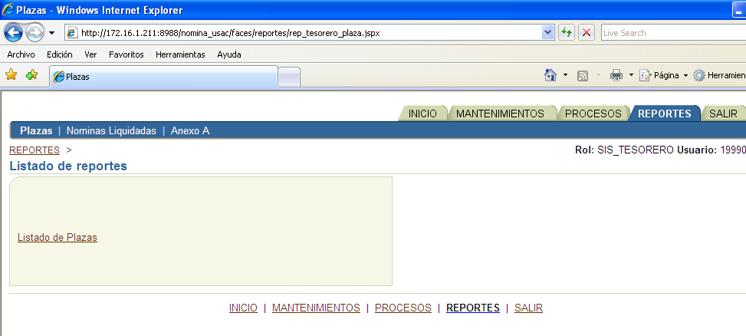

En la figura se observa el reporte generado. Agrupa los resultados por el renglón y ordenado por el numero de plaza.

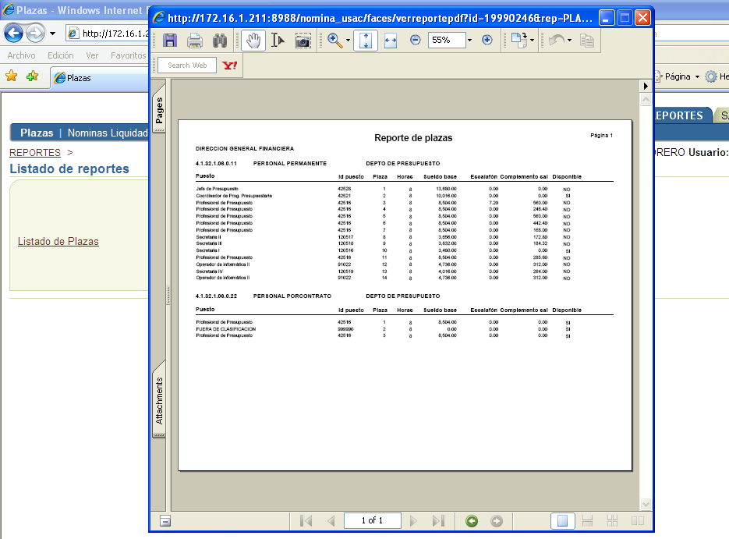

#### Anexo A

1. Clic en la pestaña REPORTES.
2. Clic en la opción Anexo A.
3. Le aparecerá la siguiente pagina en donde puede ingresar un rango de fechas en la cual fue creado el anexo a consultar.

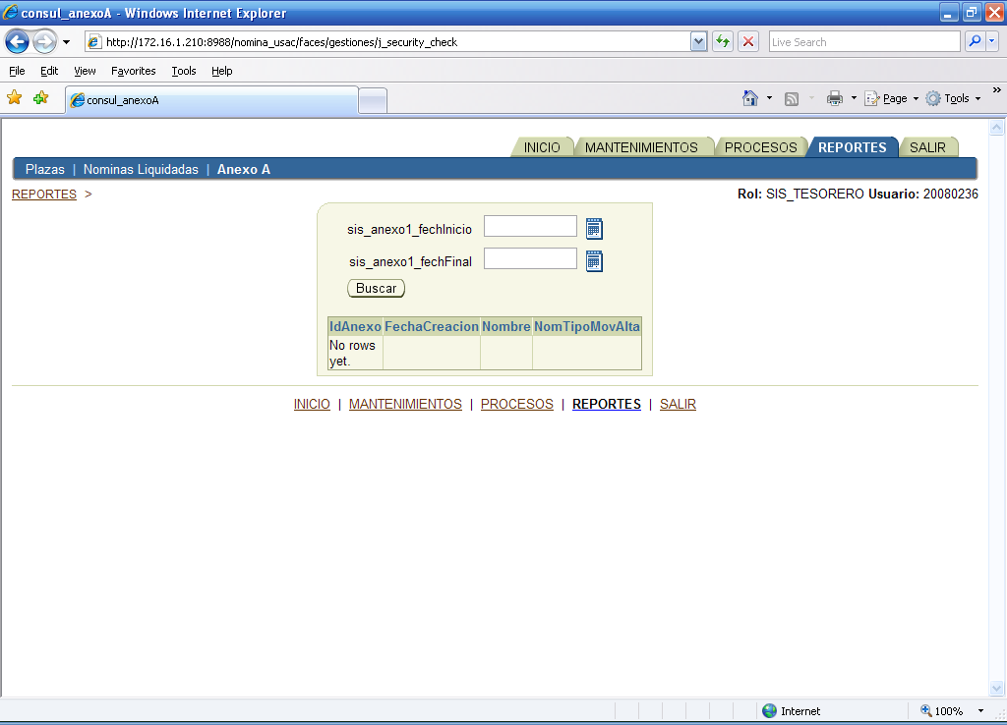

1. Ingrese la fecha de inicio.
2. ingrese la fecha final.
3. clic en el botón Buscar.

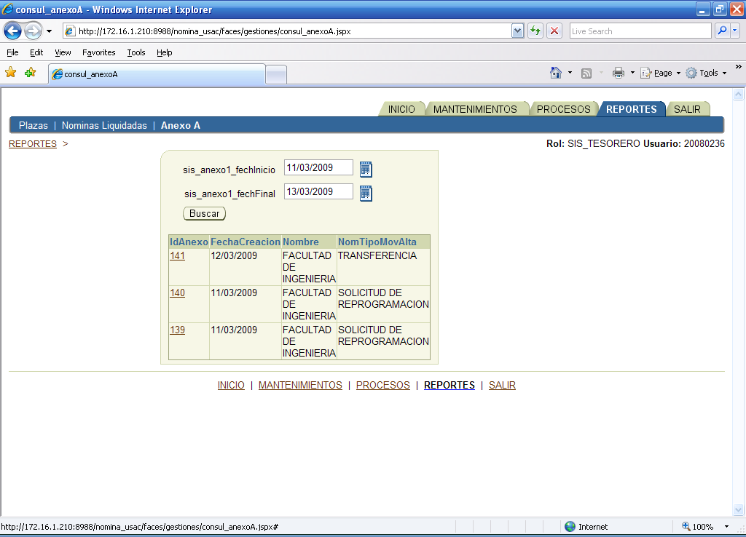

1. Luego le damos un clic en el numero del anexo que queremos consultar e inmediatamente nos aparecerá la información.

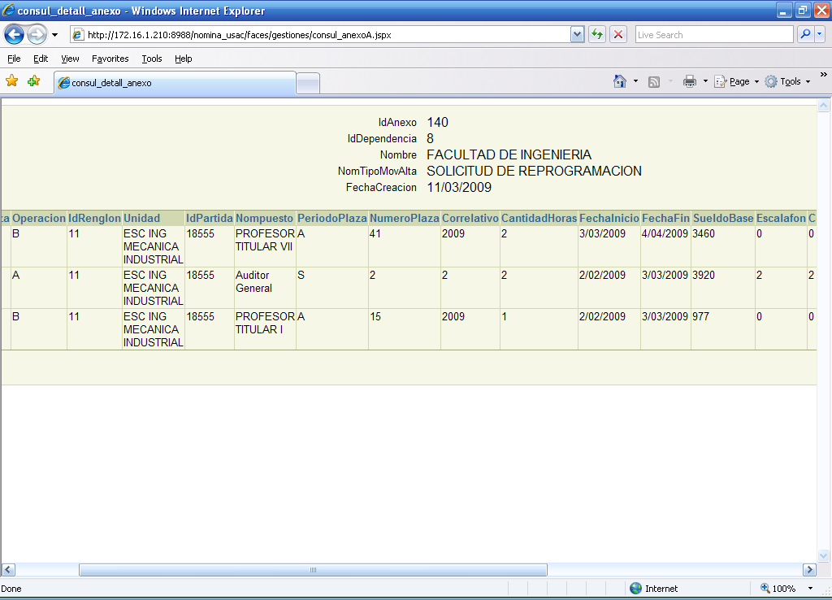

8. Para salir de la pantalla anterior le damos un clic en el botón Regresar.